2020
Централизованная библиотечная система города Йошкар-Олы в 2020 году
Йошкар-Ола | 2021
публичный отчёт

2020
СОДЕРЖАНИЕ

К читателям | 2
ЦБС в 2020 году – это… | 3
Успехи года,  или чем запомнился 2020-й | 4
Библиотечные фонды | 14
Читают все! | 16
Библиотека территория творчества, развития, общения | 22
Работа с читателем особой заботы | 24
Информационное обслуживание  «Вы спрашиваете, мы отвечаем!» | 26
Вместе с городом: участие в жизни местного сообщества | 29
Развитие библиотечных специалистов | 32
К читателям
2020
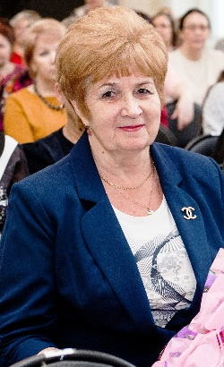
Нам хотелось бы рассказать, чем жила в прошедшем 2020 году Централизованная библиотечная система города Йошкар-Олы. Здесь отражены основные направления большой, сложной и очень интересной работы по наполнению жизни муниципальных библиотек востребованным содержанием.
20020 год был непростым для всех, но в то же время он стал точкой отсчёта нового направления – библиотека-онлайн. Кроме этого, год наполняли новые книги, яркие события, запоминающиеся мероприятия, встречи с талантливыми, творческими людьми.
Муниципальные библиотеки с каждым годом становятся более открытыми и дружелюбными благодаря использованию новых форм взаимодействия с населением, с читателями – как в стенах библиотек, так и в открытом публичном и виртуальном пространствах. Мир, который открывает библиотека, многообразен и ярок. Он перспективен для всех, кто хочет сделать свою жизнь интересной и наполненной.
Предлагаем вашему вниманию публичный отчет библиотеки, где представлены основные события и достижения прошедшего года. Читайте, вспоминайте, мечтайте и планируйте 2021 год вместе с нами! Он обещает быть очень интересным и насыщенным, а мы постараемся вас порадовать и удивить!

Директор МБУК «ЦБС г. Йошкар-Олы»
Алевтина Валентиновна Тараканова

ЦБС В 2020 ГОДУ – ЭТО…
2020
МБУК «ЦБС г. Йошкар-Олы» – это 14 муниципальных библиотек,
в том числе 2 детских библиотеки,
12 библиотек для взрослых,
3 библиотеки, обслуживающие детей и взрослых.

Все библиотеки ЦБС компьютеризированы
и имеют доступ к Интернету.

В 2020 году в муниципальных библиотеках было 44 500 читателя,
они побывали у нас 328 000 раз и взяли 853 400 книг
и других документов.

Посещение сайта муниципальных библиотек (www.olalib.ru) за год составило 36 440

В фонде ЦБС хранится 465 934 документа.

Электронный каталог ЦБС включает
63 780 записей.

За год поступило 12 626 новых книг, журналов, газет, дисков.

Выдано 11 025 справок, в том числе 320 в виртуальном режиме

В ЦБС 16 любительских объединений, из них
7 - детских

Проведено 1 266 различных
культурно-просветительских мероприятий для детей и взрослых, в том числе 742 - онлайн.

УСПЕХИ ГОДА,
ИЛИ ЧЕМ ЗАПОМНИЛСЯ 2020-й

2020

В ЦБС 2020-й проводился вместе со всей страной – как Год Памяти и Славы, вместе со всей республикой отметили 100-летие со дня основания Республики Марий Эл. Это определило основные направления деятельности муниципальных библиотек.
Главными событиями года стали:

Книжная эстафета
«75 книг о войне»
Это книжная выставка в реальном и виртуальном режиме, содержащая 75 литературных произведений о ВОВ, в том числе и марийских авторов. С определенной периодичностью центральное место выставки занимала одна из книг с подробной аннотацией и информацией об авторе книги. К концу года одноименный баннер на сайте учреждения содержал активные ссылки на все предложенные произведения.
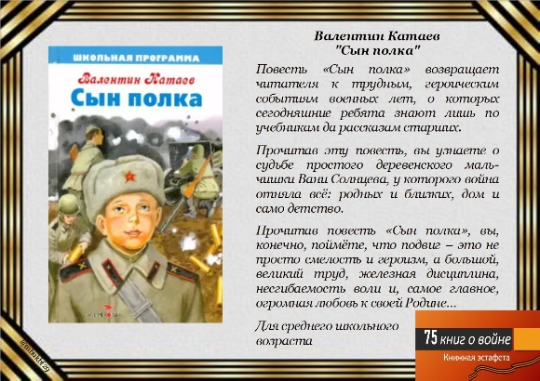
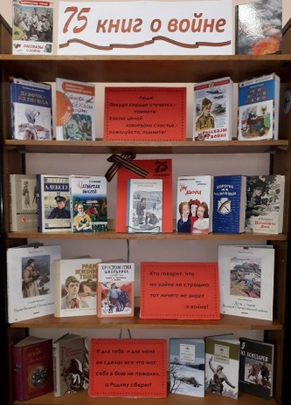
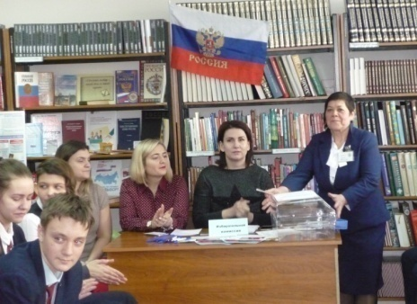
Участие в республиканском фестивале народного творчества «Великая сила родной земли»
2020
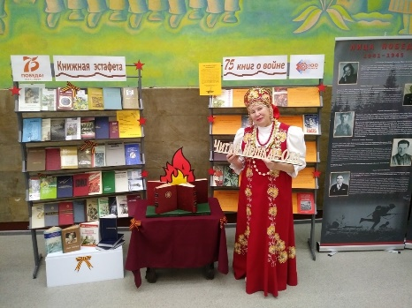
Фестиваль посвященный, 75-летию Победы в Великой Отечественной войне 1941-1945 годов и 100-летию Республики Марий Эл объединил все учреждения культуры. Центральная библиотека представила книжную экспозицию из 75 книг российских и марийских авторов. Инсталляция «Вечный огонь» придала выставке особую привлекательность.
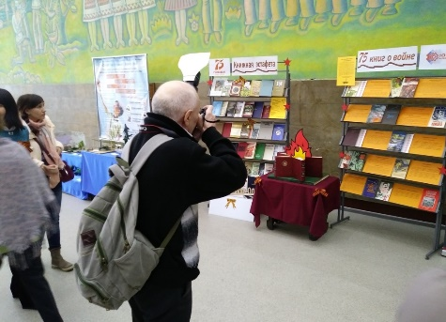
Проект «Сетевое взаимодействие: детский сад и библиотека»
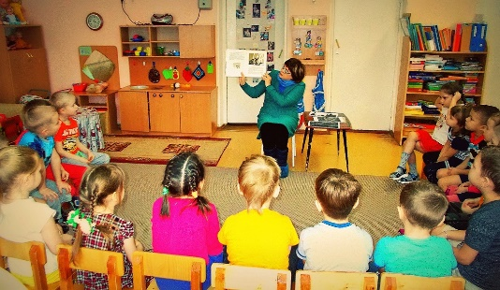
Две детские библиотеки: Центральная детская и библиотека-филиал №19 приняли участие в патриотической акции для дошкольников «Расскажем детям о войне» в рамках вышеназванного проекта.
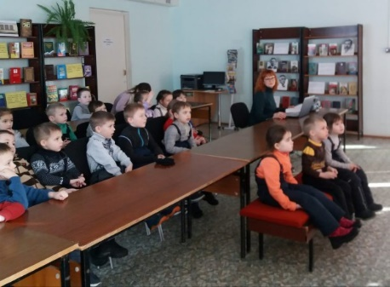
Библионочь 2020 – онлайн
2020
Память нашей Победы

Центральная детская библиотека приняла участие во всероссийской акции. 25 апреля в течение дня в соцсети библиотеки https://vk.com/bibgorod транслировалась обширная программа: обзор книг о Великой Отечественной войне из фонда ЦДБ; «Говорят погибшие герои» (письма с фронта); Буктрейлер по книге Мустая Карима «Радость нашего дома»; Познавательный видео-урок «Необычные герои на войне» и др.

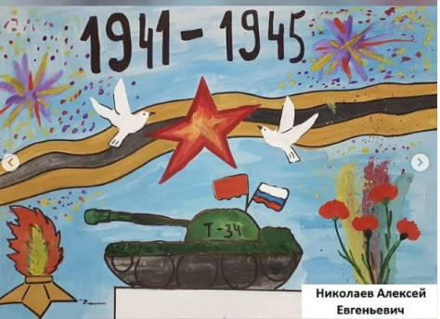
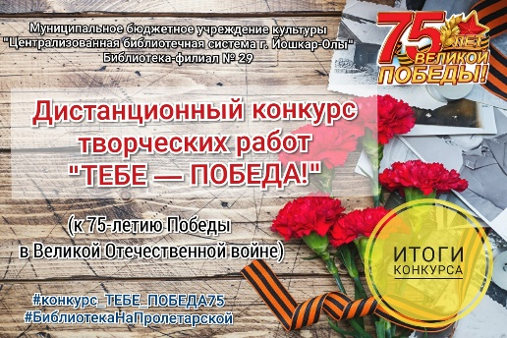
Дистанционный конкурс творческих работ «Тебе – Победа!» организовала и провела библиотека-филиал №29. Всего на конкурс было принято 52 работы: 20 работ в номинации «Рисунок о войне»; 32 работы в номинации «Читаем стихи о войне». Конкурс проходил на странице библиотеки ВК https://vk.com/mbukbf29
Победа во Всероссийском конкурсе библиотечных мероприятий, посвященных 75-летию Победы в Великой Отечественной войне
2020
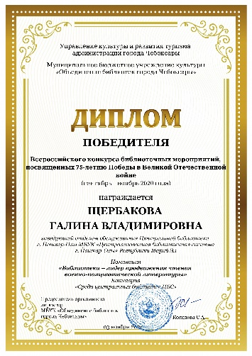
Заведующая отделом обслуживания Центральной библиотеки Г. В Щербакова получила диплом победителя в номинации «Библиотека-лидер продвижения чтения военно-патриотической литературы» в категории «Среди центральных библиотек ЦБС». Организатор конкурса – МБУК «Объединение библиотек города Чебоксары».

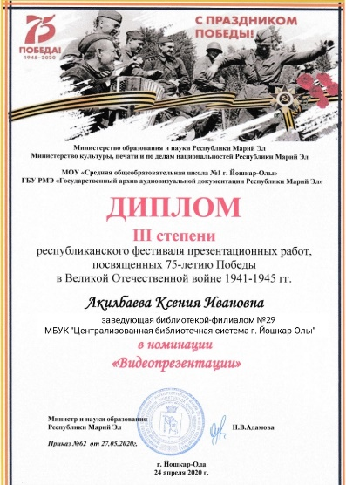
Дипломом III степени республиканского фестиваля презентационных работ, посвященном 75-летию Победы в Великой Отечественной войне 1941-1945 гг. в номинации «Видеопрезентации» награждена Акилбаева Ксения Ивановна, заведующая библиотекой-филиалом №29. На конкурс была представлена работа «Читатель, которым мы гордимся!» (о ветеране Великой Отечественной войны Ф. Е. Веселове). Учредитель фестиваля – Министерство образования и науки Республики Марий Эл, Министерство культуры, печати и по делам национальностей Республики Марий Эл.
Акция «Их именами названы улицы»
2020
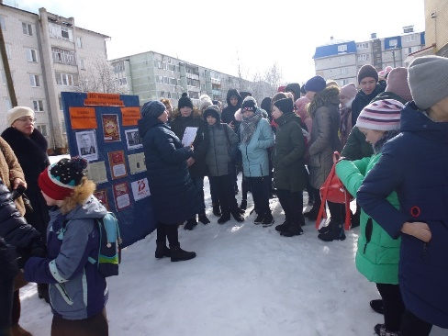
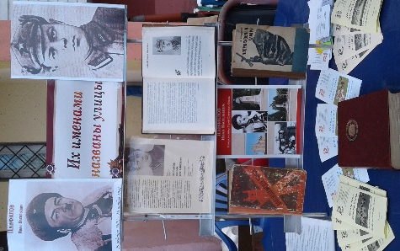
Акция проходила для жителей города Йошкар-Олы. Библиотеки-филиалы №1, №5, №8 и №25 представили книжно-иллюстративные выставки с одноименным названием. Из материалов выставок жители микрорайонов более подробно узнали о том, почему улицы Йошкар-Олы носят название «Подольских курсантов», «Анциферова», «Панфилова» и «Хасанова».

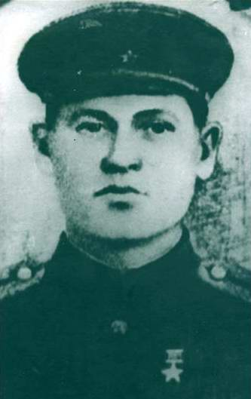
Патриотическая акция
«Улица Героя»
проведена Центральной библиотекой (30 сентября) в честь дня рождения Героя Советского Союза З. Ф. Прохорова. В рамках акции возложены цветы к мемориальной доске З. Прохорова, распространены информационные буклеты о Герое Советского Союза, проведён опрос жителей «Знаете ли, вы, в честь кого названа эта улица?».


Конкурс среди читателей библиотек ЦБС
2020
«Лидер национального чтения»
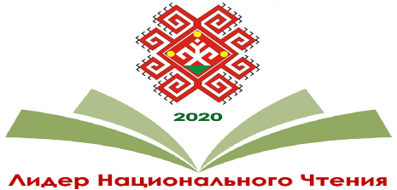
Основная цель конкурса – привлечение внимания читателей библиотек к краеведческой литературе и чтению на марийском языке как важному фактору сохранения и развития национальной культуры и литературы. Конкурс проводился в период с 1 января по 1 декабря 2020 года. В конкурсе приняли участие 68 читателей из 13 городских библиотек-филиалов. В День марийской письменности 10 декабря были объявлены победители в возрастных номинациях.

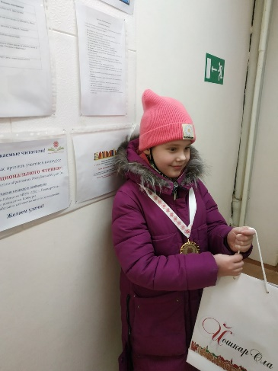
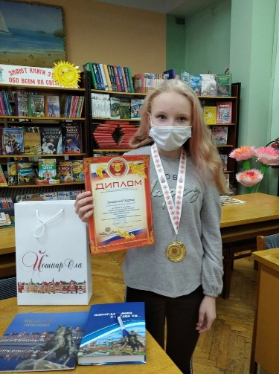
Победителями конкурса в
номинации «Юный читатель» стали читатели библиотеки-филиала№5 и библиотеки-филиала №4

Выездная выставка-просмотр
2020
«Марий кундем! О шочмо вер!»
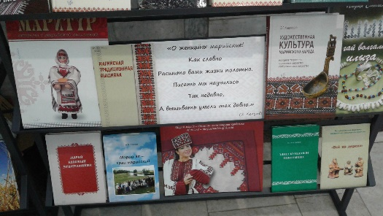
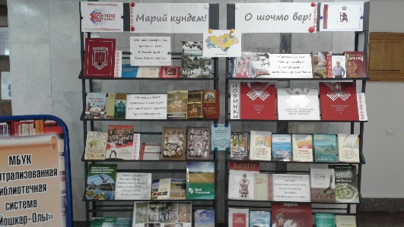
Выставка была организована в рамках конференции по выдвижению кандидатов на XI Съезд народа мари от городского округа «Город Йошкар-Ола» (28 февраля). На выставке были представлены печатные издания об истории, культуре, природе марийского края. Особое внимание привлекли новые издания – альбомы, посвященные театрам и музеям Республики Марий Эл.
Профессиональный смотр-конкурс
«Нескучное краеведение»
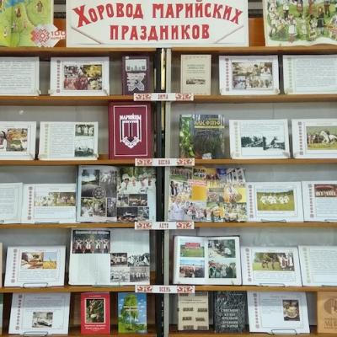
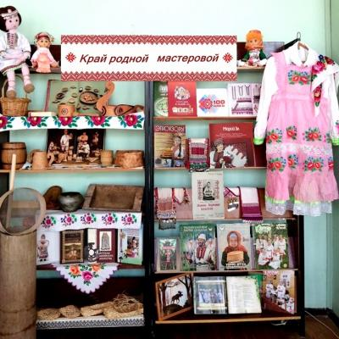
Распространение краеведческих знаний, наращивание и консолидация краеведческих ресурсов в год 100-летия со дня основания Республики Марий Эл - такая цель ставилась организаторами конкурса, и была частично достигнута.

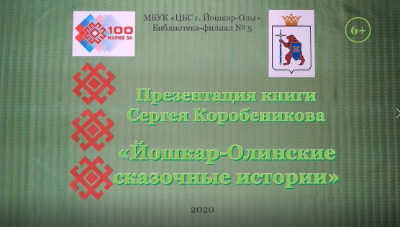
Результатом конкурса стало создание 2-х дайджестов, 11 мультимедийных продуктов различной тематики, 4 развернутые выставки, сценарии мероприятий.
2020

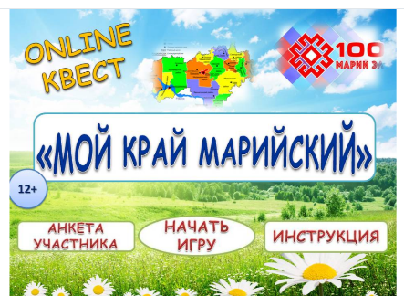
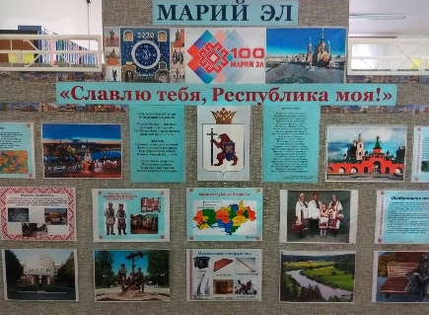
В день рождения республики 4 ноября на сайте учреждения и в социальных сетях библиотек яркой чередой были представлены различные онлайн-мероприятия на любой возраст и эрудицию. Особой популярностью среди детей и взрослых пользовался онлайн-квест «Мой край марийский». Были оформлены красочные иллюстративные выставки и стенды. Проводились игры и викторины, с помощью виртуальных экскурсий все желающие могли посещать заповедные уголки нашего края.



Другие важные события:
2020
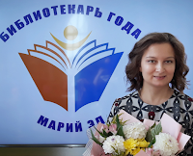
Заведующая библиотекой-филиалом №28 Татьяна Сергеевна Гайдукова стала победителем республиканского конкурса «Библиотекарь года Марий Эл» в номинации «Душа дела».

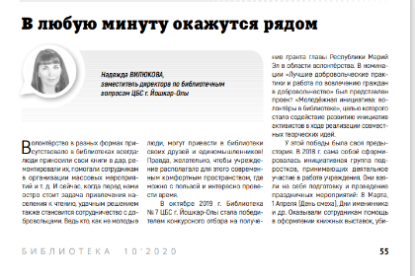
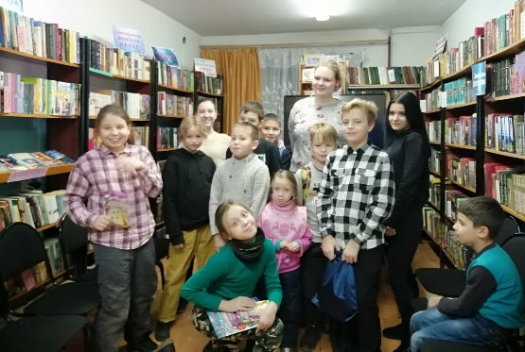
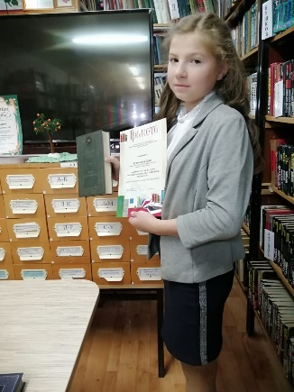
Успешно завершён проект «Молодежная инициатива: волонтеры в библиотеке» в библиотеке-филиале №7 ставшего победителем на Грант Главы Марий Эл в области добровольчества в 2019 - 2020 году. Благодаря грантовой поддержке удалось расширить круг библиотечных волонтёров и улучшить качество проводимых мероприятий.
Информация о реализации проекта освещалась в СМИ, на на странице ВКонтакте «Библиотека в Ширяйково» и на страницах профессионального журнала «Библиотека». – 2020. - №10.
Культурная программа
2020
«Бульвар интеллектуальных развлечений – 2020»
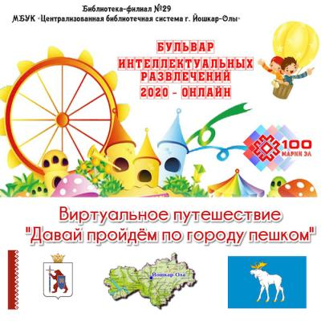
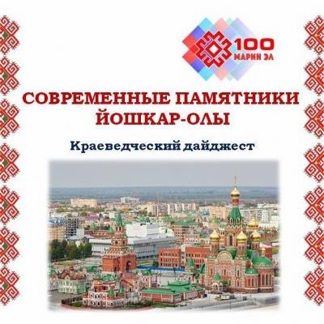
Полюбившийся горожанам интеллектуальный «Бульвар», проводившийся ежегодно в день празднования города Йошкар-Олы в 2020 году, по известным причинам, пришлось проводить в онлайн-формате. Библиотеки предоставили обширную программу.
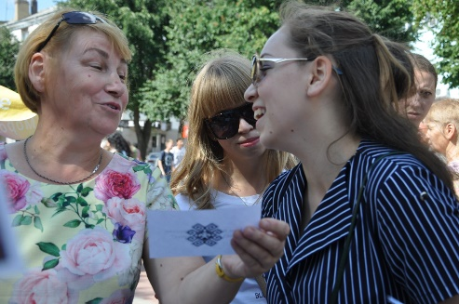
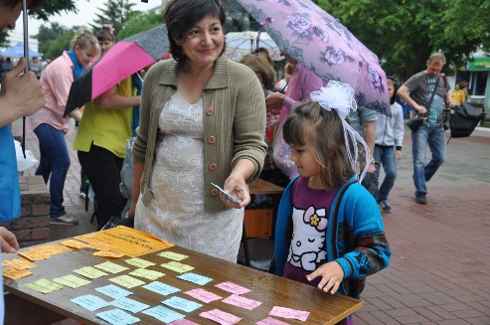
Такой опыт нельзя назвать провальным, но уж очень хотелось видеть радостные лица людей от интеллектуального общения, от азарта ответить на большое количество вопросов и получить за это небольшой приз.
2018-й 2017-й

2020

БИБЛИОТЕЧНЫЕ ФОНДЫ

Основа всей работы, ведущейся в любой библиотеке – ее фонд.
В 2020 г. объем средств, выделенных на комплектование, составил 921 600 руб. Это на 1,5% больше, чем в предыдущем году. Финансирование осуществлялось из муниципального бюджета.
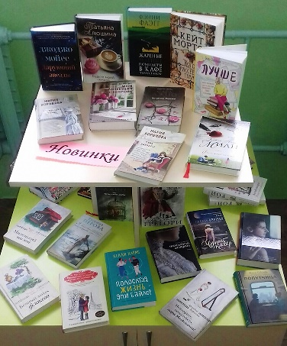
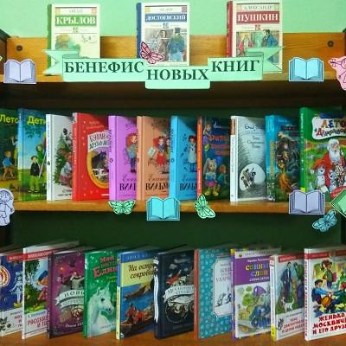
Новые поступления (книги и периодика) составили 12 626 экз. На конец года объем фонда составил 465 934 экземпляров документов.
За год приобретено 4 995 новых книг – 50% из которых получено в дар от наших горожан, издательств и неравнодушных людей.
От издательства детской книги "ЭНАС - КНИГА" библиотека-филиал №12 получила комплект из 35 книг.
Кроме этого, в течение года в библиотеку поступали посылки с новыми книгами из разных уголков Российской Федерации.

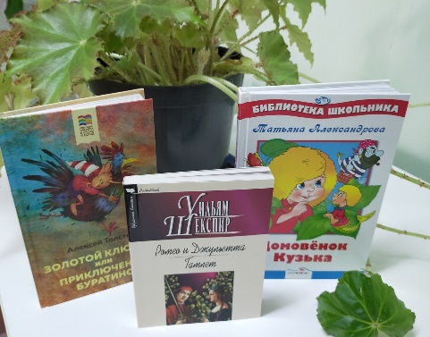
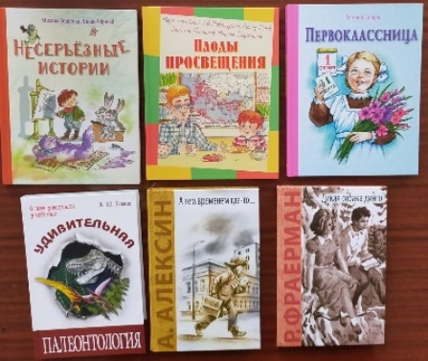
На подписку затрачено 478 800 руб., что соответствует уровню прошлого года. Однако по сравнению с предыдущим годом репертуар уменьшился на 3 наименования. Причина – рост цен на периодику и доставку.
2020
Каждое полугодие выходит Сводный каталог периодических изданий, получаемых библиотеками ЦБС.
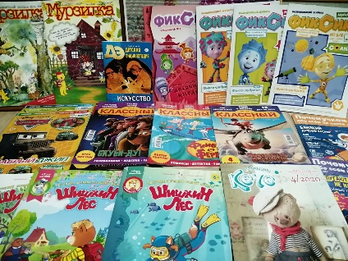
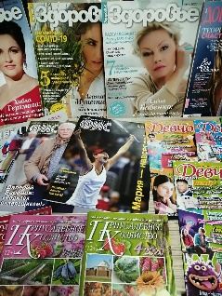

Новые журналы для детей и взрослых
(Библиотека-филиал №7)
Выбытие составило 14992 экз. документов, большая часть из которых книги (10540), списанные по ветхости 65%; утеряно читателями 7%; устаревшие по содержанию 27,8%.
В 2020 году в ЦБС наметилась тенденция к обновлению фондов, списанию устаревшей литературы, в связи с исключением данного раздела из муниципального задания.
2020

ЧИТАЮТ ВСЕ!

В прошедшем году ЦБС принимала участие во всероссийских и муниципальных акциях, выступала инициатором многих социально значимых конкурсов и челленджей. Онлайн-площадки стали отличной возможностью продвижения книги, чтения, библиотеки в интернет-пространстве. Среди ярких и увлекательных событий, отметим наиболее масштабные и успешные.
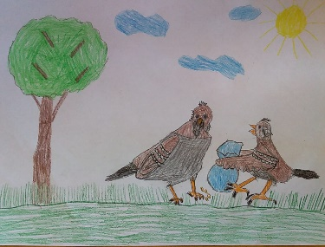
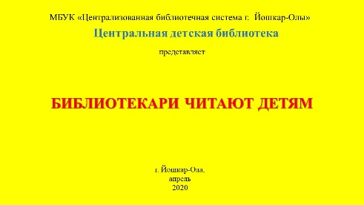
Дистанционные литературные чтения «Библиотекари читают детям» организовала Центральная детская библиотека во время самоизоляции детей и их родителей. Итогом чтений стали присланные рисунки слушателей по мотивам видео-рассказов.
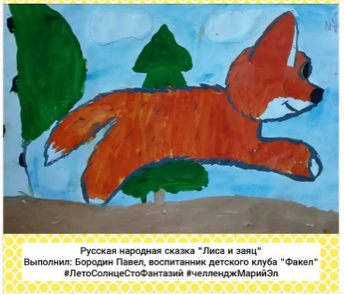
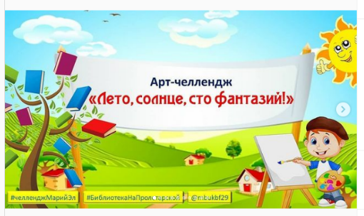
На протяжении летних месяцев на странице ВКонтакте «Библиотека на Пролетарской» проходил Арт-челлендж «Лето, солнце, сто фантазий», дети читали стихи, рассказы, повести любимых писателей и иллюстрировали их.
2020

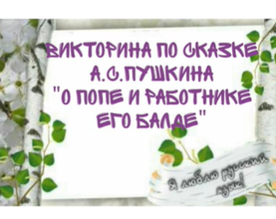
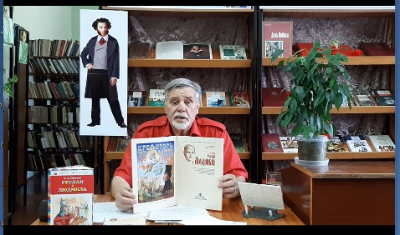
Пушкинский день России на страницах наших соцсетей: Центральная библиотека в прямом эфире в Инстаграм знакомила с творческим наследием поэта; Литературный челлендж «Люблю я Пушкина творенья» запустила Центральная детская библиотека; в библиотеке-филиале №25 состоялась онлайн-презентация новой книги Е. В. Артеменко «Руслан и Людмила» с философским подтекстом по мотивам одноименной поэмы А. С. Пушкина; о жизни Пушкина в самоизоляции напомнили сотрудники библиотеки-филиала №27 и предложили поучаствовать в викторине.

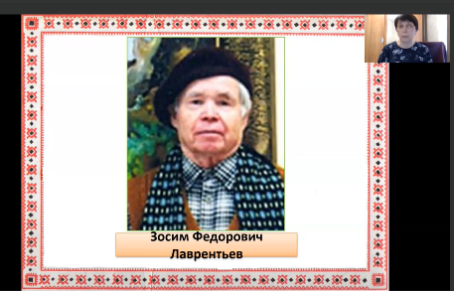
Проект «Художники-иллюстраторы детских книг» реализует библиотека-филиал №25. В рамках межведомственного проекта (партнером является МБОУ «Детский сад №38 «Рябинушка» г. Йошкар-Олы) проведены мероприятия по творчеству Ю. Васнецова, И. Я. Билибина, З. Ф. Лаврентьева.

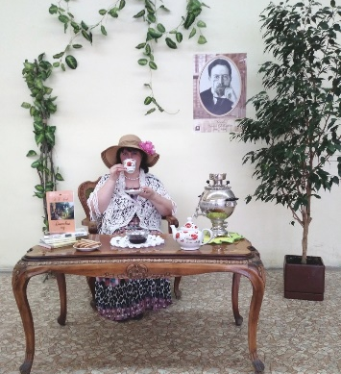
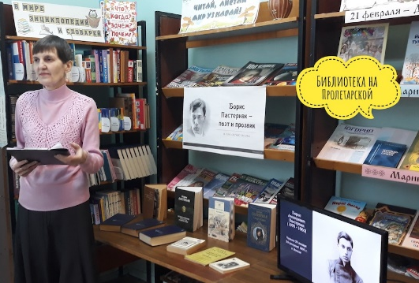
Не обошли стороной своим библиотечным вниманием библиотеки ЦБС и юбилейные даты русских писателей-классиков: 160 лет со дня рождения А. П. Чехова; 150 лет И. А. Бунину; 130 лет со дня рождения Б. П. Пастернака; 125 лет С. А. Есенину. Им посвящались выставки, презентации, фотозоны, громкие чтения.
2020

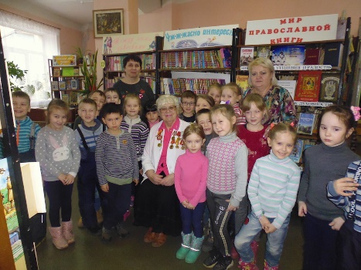
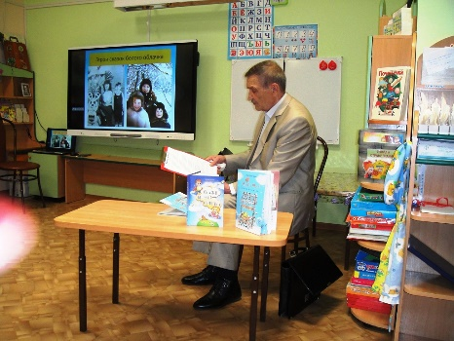
Работа «офлайн» длившаяся неполные три месяца была привычной и планомерной. За это время было проведено 396 мероприятий. Успели встретиться с писателями Э. К. Миненковой (библиотека-филиал №25) и А. Скалой (библиотека-филиал №8).
Благодаря различным сетевым конкурсам удалось увеличить число подписчиков и расширить аудиторию.

В фотоконкурсе «Помогаю как могу» приняли участие более 50 человек. Организатор – Центральная детская библиотека.
2020
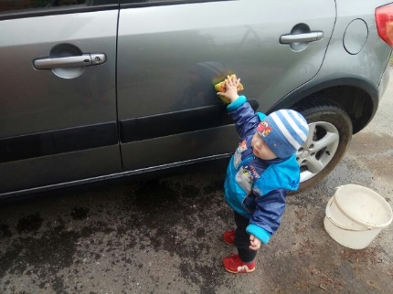
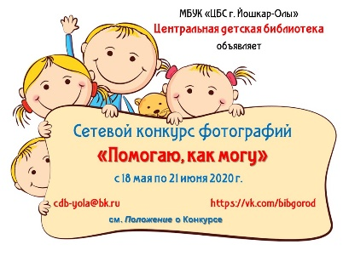

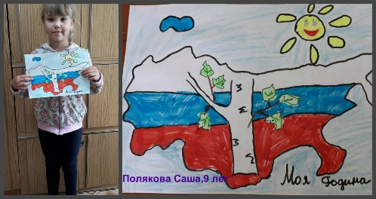
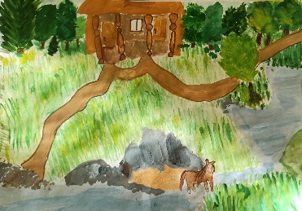
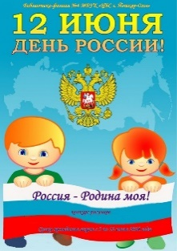
Библиотека-филиала №4 в рамках празднования Дня России организовала и провела сетевой конкурс рисунков «Россия – Родина моя!». Среди участников конкурса дети из разных регионов России. Всего на конкурс поступило 268 работ. Все участники получили электронные дипломы и сертификаты.

Конкурс видеопоздравлений «Праздник начинается», фотоконкурс «Витаем в облаках» (Центральная детская библиотека); Арт-викторина «Открытка-поздравление для Деда Мороза!» (библиотека-филиал №29); Конкурс рисунков «Мой подарок Деду Морозу» (библиотека-филиал №19) также привлекли детскую аудиторию с родителями и наставниками.

Краеведение
2020

Празднование 100-летия образования Республики Марий Эл во многом определило активность работы по краеведению.

Традиционным направлением краеведческой работы остается литературное краеведение: популяризация творчества писателей, поэтов, авторов книг, чьи имена и судьбы связаны с нашим краем, городом, чье творчество внесло большой вклад в духовное развитие нашего края.

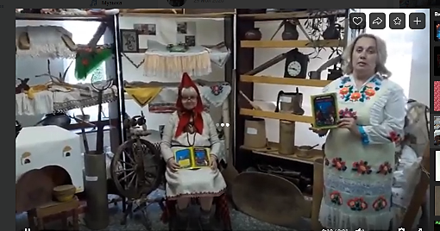
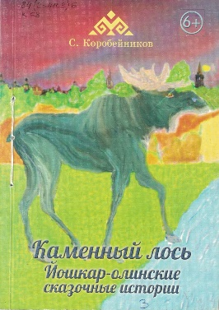
Цикл онлайн-встреч «Писатели Марий Эл – детям» организовала библиотека-филиал №3. В цикл вошли: «Волшебный мир сказок Сергея Коробейникова»; «Лучики поэзии Екатерины Улановой»; «Поэтический мир сказок Веры Бояриновой».
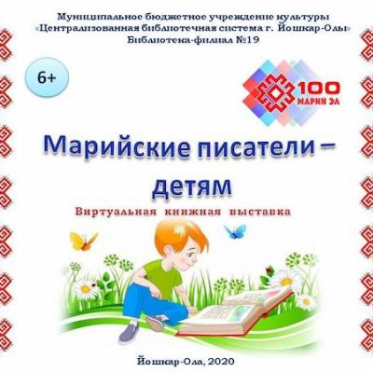
Виртуальная книжная выставка «Марийские писатели – детям» (библиотека-филиал №19). Ресурс представлен книгами марийских писателей, поэтов, составителей сказок на русском языке. А некоторые из них, на двух языках – марийском и русском. Информация о каждой книге включает: цветное изображение обложки, библиографическое описание и краткое содержание книги. Некоторые из книг можно прочитать онлайн. Ссылка на библиографический ресурс: https://ru.calameo.com/read/006128081ef3a3fb00781
2020
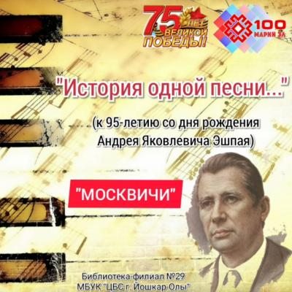
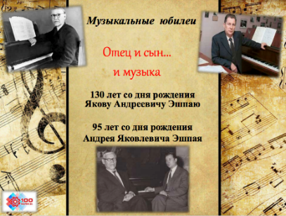
Юбилей А. Я. Эшпая. Библиотеки-филиалы №25, №27, №29 подготовили презентационные материалы о жизни и творчестве советского композитора, уроженца Марийской АССР, ветерана Великой Отечественной войны.
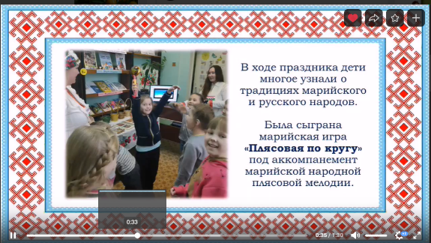
Праздник фольклора «Марий сандалык» («Марийский мир») провела библиотека-филиал №29 в рамках II Международной акции «Наши истоки. Читаем фольклор», организатором которой выступила Ульяновская областная библиотека для детей и юношества имени С.Т. Аксакова. В этот день ребят ожидал праздничный приём хозяек библиотеки, которые были одеты в национальные марийские костюмы. Библиотекари особое внимание уделили фольклору марийского народа.

2020

БИБЛИОТЕКА – ТЕРРИТОРИЯ ТВОРЧЕСТВА, РАЗВИТИЯ
И ОБЩЕНИЯ

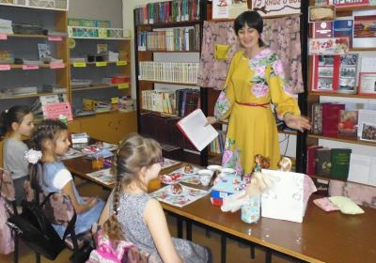
Количество любительских объединений в ЦБС - 16, из них 7 – детские. Библиотечный клуб – это место реализации творческих стремлений и замыслов, духовного роста и развития талантов наших йошкаролинцев.
Для юных рукодельниц в библиотеке-филиале №1 распахнул свои двери кружок «Ателье для Барби».
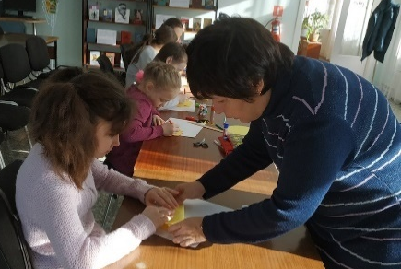
В Центральной детской библиотеке для участниц клуба «Академия домашних волшебниц» прошёл мастер-класс «Живая открытка с распускающимся цветком.
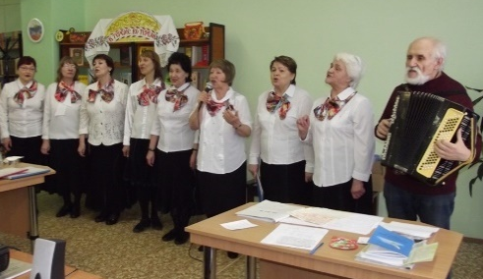
Популярный клуб «До и после 55» при Центральной библиотеке в преддверии 8 марта собрал любителей хорового пения. Гости мероприятия - студенты третьего возраста МарГУ. Концерт, посвященный чудесному празднику весны, любви, тепла и света удался!

Различными мастер-классами в библиотеках уже никого не удивишь.
2020
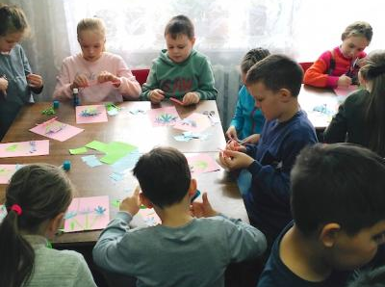
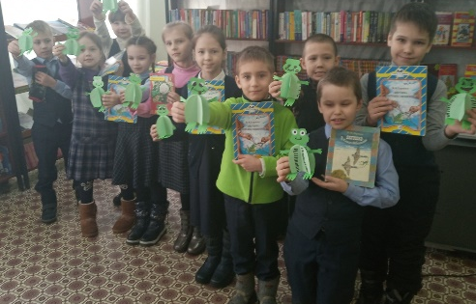
Поздравительные открытки для мам смастерили в библиотеке-филиале №5. Красивые лягушата получились у детей в библиотеке-филиале №12.

Кроме работы любительских объединений и кружков талантливые люди нашего города представляют своё творчество в библиотеках.
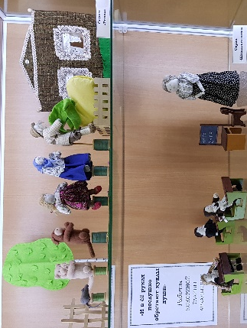
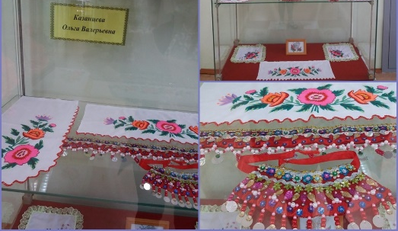
В библиотеке-филиале №8 прошла выставка творческих работ воспитателя детского сада №18 «Изюминка» Казанцевой Ольги Валерьевны.

В Центральной библиотеке экспонировалась выставка самодельных кукол под названием «И в её руках послушно обретают куклы души». На ней представлены работы замечательного мастера Кокориной Галины Аркадьевны.
2020

РАБОТА С ЧИТАТЕЛЯМИ
ОСОБОЙ ЗАБОТЫ

Эта работа направлена на социально-культурную реабилитацию и включение «особого» пользователя в общую читательскую аудиторию.
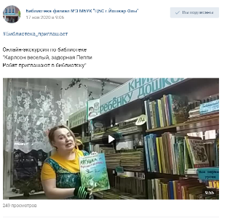
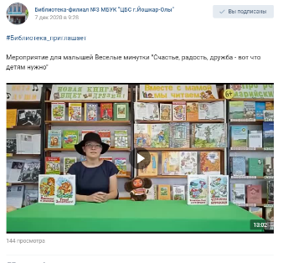
В 2020 г. в рамках многолетнего сотрудничества библиотеки-филиала №3 и Центра психолого-педагогической, медицинской и социальной помощи «Росток» проведены видео-занятия (онлайн), направленные на знакомство детей с детскими литературными произведениями с помощью элементов театрализованной деятельности.
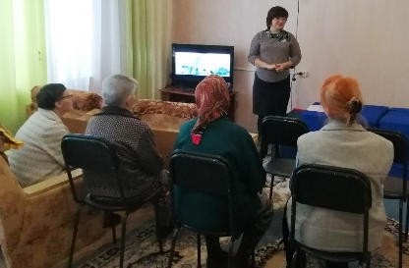
Сотрудники библиотеки-филиала №4 проводят культурно-просветительские мероприятия в Йошкар-Олинском Доме-интернате для престарелых и инвалидов «Сосновая роща». Одним из таких мероприятий стал видео-час «Король комедии Михаил Пуговкин».
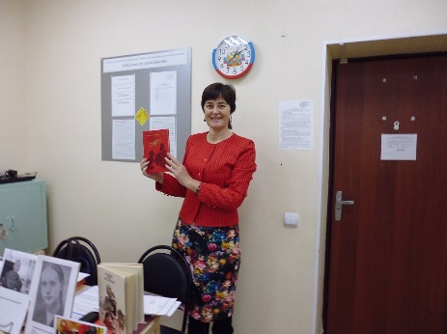
Библиотека-филиал №1 для участников клуба молодых людей с ограниченными возможностями здоровья «Преображение» провели исторический урок «В багровом пламени войны».
2020
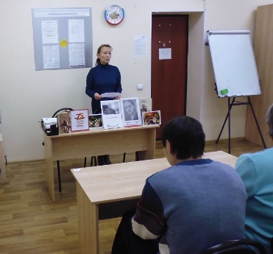
Все библиотеки ЦБС доступны для людей с нарушениями слуха и зрения. В фондах библиотек имеются книги со шрифтом Брайля – 202 экз.
Ежегодно в декаду инвалидов библиотеки используя библиотечные ресурсы привлекают внимание общественности к проблемам людей с ограниченными возможностями здоровья.
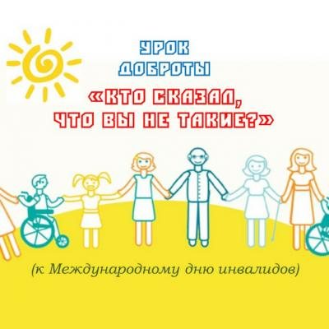
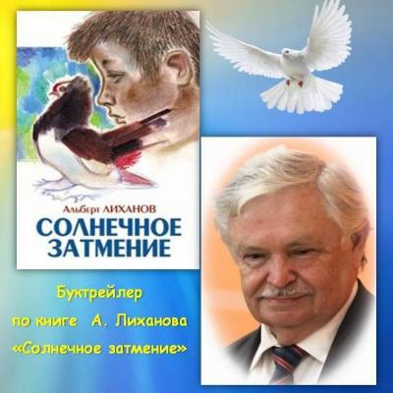

2020
ИНФОРМАЦИОННОЕ ОБСЛУЖИВАНИЕ ПОЛЬЗОВАТЕЛЕЙ

Комплексное использование всех ресурсов библиотеки, как электронных, так и традиционных позволяет оперативно и качественно выполнять запросы пользователей и абонентов библиотеки.
В Центральной библиотеке функционирует локальная сеть, бесплатный Wi-Fi, еженедельно пополняется справочно-поисковая система «Консультант Плюс».
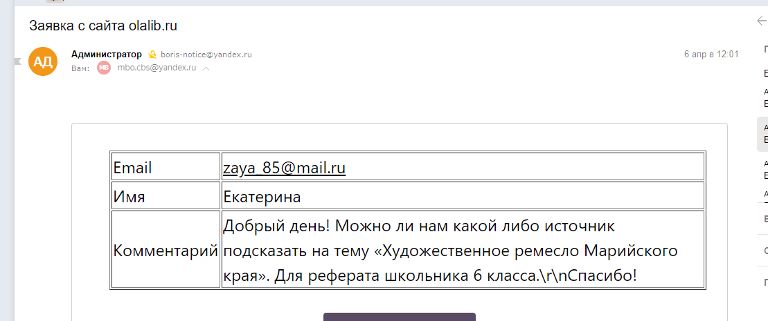
На сайте библиотеки действует сервис «Задать вопрос» с функцией виртуальной справки. За год выполнено 320 справок с помощью данного сервиса.
По-прежнему самыми популярными являются запросы о наличии той или иной книги в фонде библиотеки.
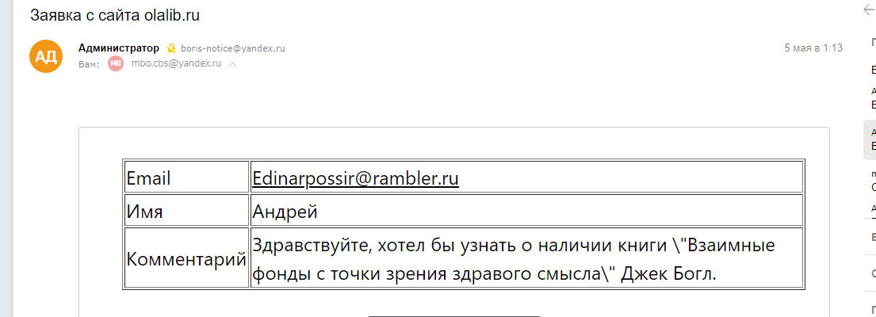
В 2020 г. продолжало развиваться дистанционное обслуживание пользователей через сайт. Обеспечивался доступ к электронному каталогу.
2020
Посещение сайта муниципальных библиотек за год составило 36 440, что на 10% больше показателя 2019 г. Позитивная динамика – результат развития сайта и его постоянной поддержки в актуальном состоянии.
Эффективным средством для продвижения библиотечных услуг, ресурсов, социокультурных проектов были социальные сети. Количество страничек муниципальных библиотек в соцсетях увеличилось на 3 в Instagram и cоставило 22; большая часть из которых — это группы «ВКонтакте».
Блог «Библиотека на Пролетарской» входит в Перечень библиотечных блогов России.
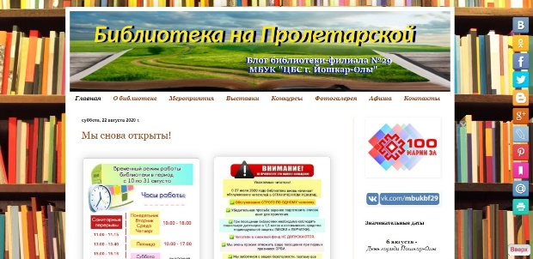

Росла популярность услуги «Продление книг онлайн» в соцсетях библиотек.

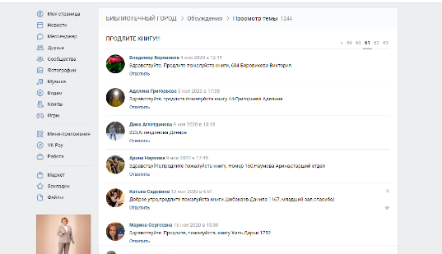

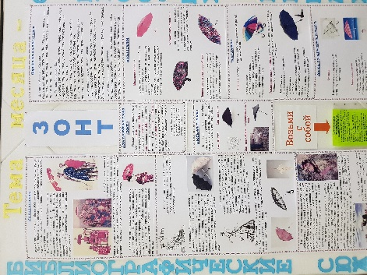
В целях повышения информационной культуры пользователей проводились экскурсии по библиотеке, Дни информации, библиотечные уроки, оформлялись информационные уголки. За отчетный период проведено 25 экскурсий офлайн и 3 - онлайн, 45 библиотечно-библиографических занятий офлайн и 12 – онлайн.
2020

Выпуск библиографической продукции
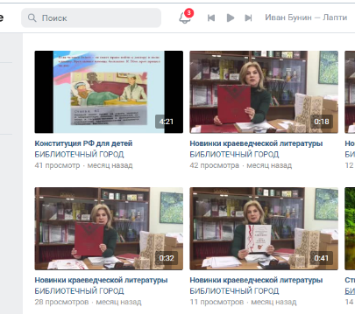
Продукция, разнообразна как по тематике, так и по целевому назначению: библиографические пособия, памятки, буклеты, рекламная продукция. Регулярное информирование пользователей о новых поступлениях в группе «Библиотечный город».
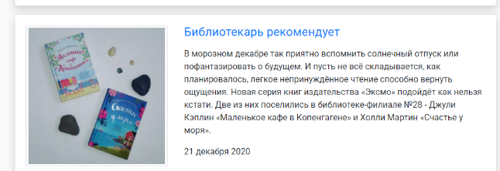
В 2020 году в соцсетях и на сайте накрепко обосновалась рубрика «Библиотекарь рекомендует».

В условиях пандемии библиотеки продолжали свою деятельность, предоставляя разнообразную информацию, консультируя, наполняя повседневность своих читателей разнообразными событиями, даже в условиях самоизоляции.
2020
ВМЕСТЕ С ГОРОДОМ

Участие в жизни местного сообщества – эффективный инструмент продвижения муниципальных библиотек. В прошедшем году ЦБС принимала самое активное участие в ряде патриотических городских мероприятий всероссийского масштаба.
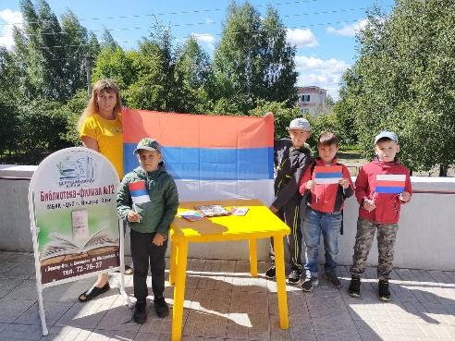
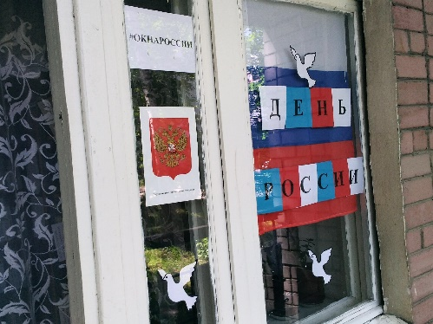
- В рамках городских торжеств в День России и День Государственного флага Российской Федерации библиотеки участвовали в многочисленных челленджах и флешмобах.
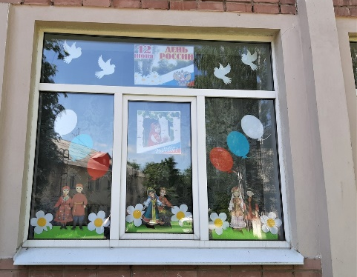
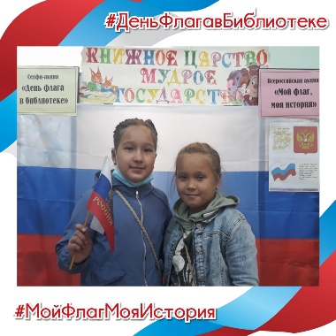

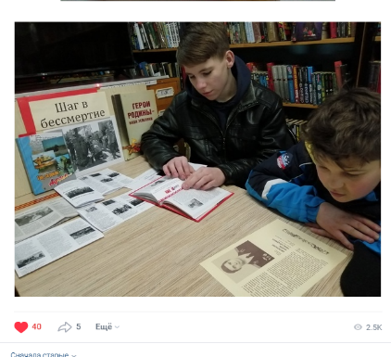
- выставки, посвященные подвигу 6-й роты псковских десантников представленные на официальной странице ВКонтакте администрации Йошкар-Олы получили 2,5 тыс. просмотров.
2020

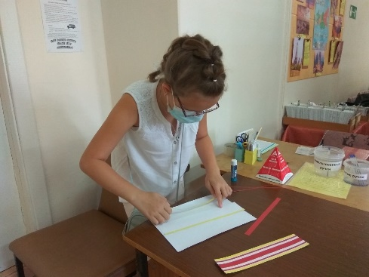
- важная дата окончания Второй мировой войны также не осталась без внимания библиотек. Акция «Дальневосточная Победа».
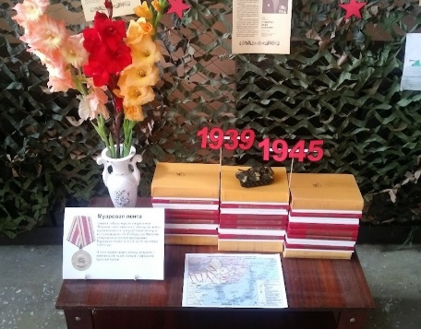
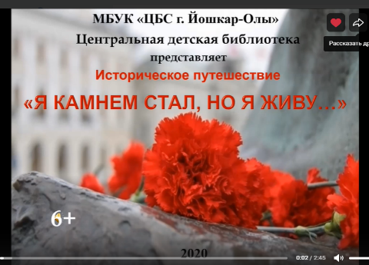
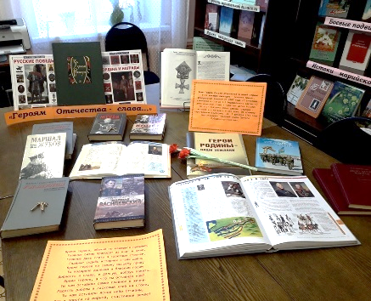
- День неизвестного солдата и День Героев Отечества
онлайн офлайн
На время общероссийского голосования по вопросу одобрения изменений в Конституцию Российской Федерации в 4-х библиотеках располагались избирательные участки. Сотрудники ЦБС являлись членами участковых избирательных комиссий, наблюдателями и волонтёрами.
2020
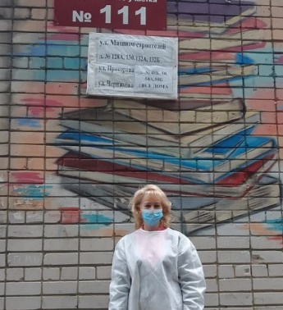
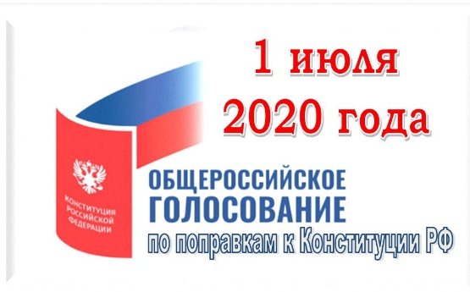

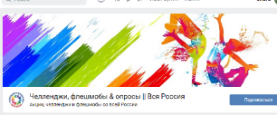
В период жесточайших карантинных мер участвовали в челленджах и флешмобах:

#цветущаяЙошкар_Ола
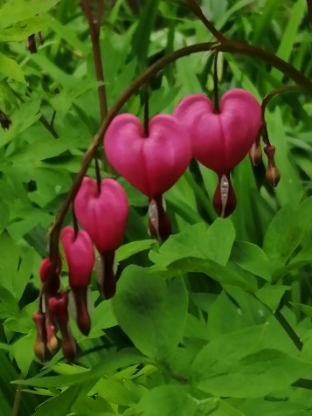
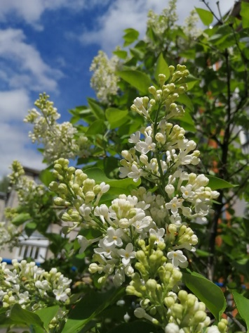
2020

РАЗВИТИЕ БИБЛИОТЕЧНЫХ СПЕЦИАЛИСТОВ

Профессиональное обучение
В течение всего года велась работа по повышению профессиональной квалификации сотрудников муниципальных библиотек.
В 2020 году проведена плановая аттестация сотрудников, где 18 специалистов подтвердили свою квалификацию и 5 специалистов повысили свою квалификационную категорию.
15 специалистов ЦБС повысили свою квалификацию, получив соответствующие удостоверения. В их числе:
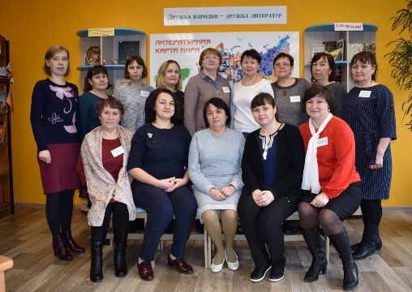
- 3 специалиста прошедших обучение по дополнительной профессиональной программе повышения квалификации «Современные направления библиотечно-информационной деятельности» в Национальной библиотеке имени С. Г. Чавайна объёмом 42 ч.
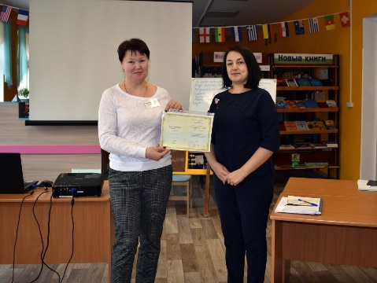
- 3 специалиста прошли профессиональную переподготовку по программе «Библиотечно-информационная деятельность» в ГБПОУ РМЭ «Колледж культуры и искусств имени И. С. Палантая» и ещё 4 специалиста получили диплом о профпереподготовке от Поволжского государственного технологического университета.
2020
Другие специалисты обучались в разных организациях дополнительного профессионального образования посредством дистанционного обучения.
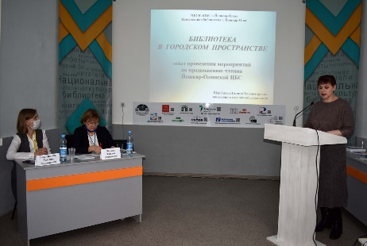
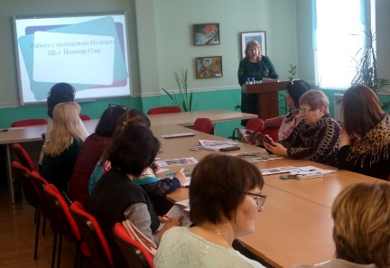
Библиотечные специалисты также повышали квалификацию участвуя в семинарах и конференциях республиканского, межрегионального и федерального уровня, в том числе прошедших в дистанционном формате.
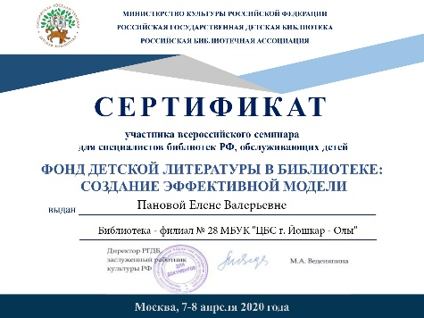
В настоящее время благодаря возможностям современных информационных технологий, библиотечные специалисты активно посещают вебинары, онлайн-лекции и семинары ведущих библиотек страны (РГБ, РГДБ). Очень востребована образовательная платформа «PRO.Культура.РФ»
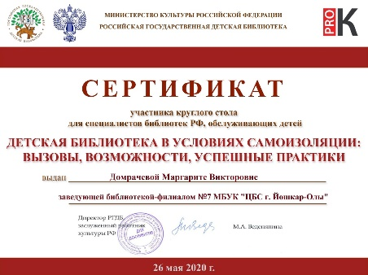
Вебинары – один из самых доступных и популярных способов для самообразования. В 2020 году библиотечные специалисты получили более 40 сертификатов об обучении, и конечно новые знания.
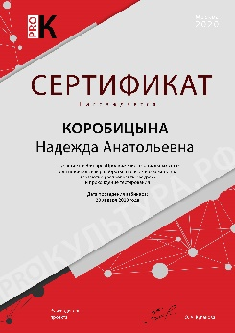
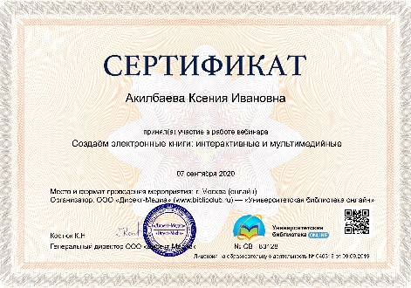
2020
18 сентября состоялась рабочая поездка в библиотеку нового поколения - филиал №12 ЦБС Зеленодольского муниципального района села Бело-Безводное Республики Татарстан с целью обмена опытом по созданию модельных библиотек.

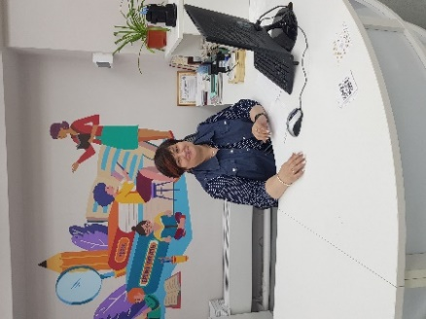
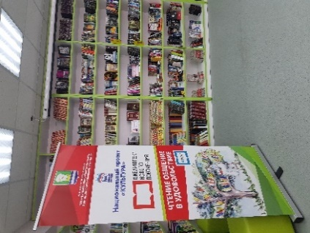

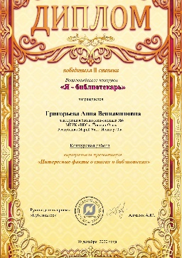
Победителем всероссийского конкурса «Я -библиотекарь» стала конкурсная работа «Интересные факты о книгах и библиотеках» заведующей библиотекой-филиалом №4 А. В. Григорьевой. Организатор - всероссийский проект электронных публикаций «Публикатор».

За истекший период статьи наших специалистов об опыте работы Йошкар-Олинской ЦБС печатались в профессиональном журнале «Библиотека», тематических и научных сборниках, а также в местной печати.
2020
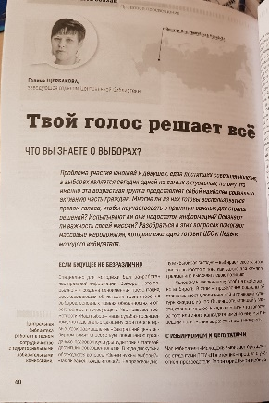
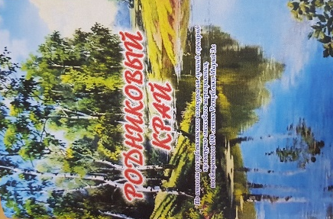
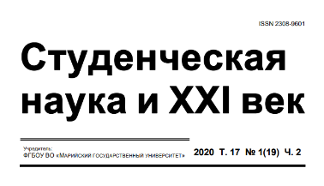

Всегда рады видеть вас в муниципальных библиотеках Йошкар-Олы!
Наш адрес: 424007, г. Йошкар-Ола, ул. Прохорова, 30
тел.: 63-64-50, 63-50-90
e-mail: cbsola@mail.ru
cайт: www.olalib.ru

